**LAPORAN PRAKTIK**

**PEMOGRAMAN WEB DAN PERANGKAT BERGERAK**

**JUDUL PEKERJAAN:**

**Melakukan Pembuatan User Interface**

**Aplikasi E-Commerce AlbiShop Berbasis Web**



**Oleh:**

Nama : M. ALBI FEBRIANO

NISN/NIS : 3054673649 / 8851

Program Keahlian : Teknik Informasi Dan Komunikasi

Kompetensi Keahlian : Rekayasa Perangkat Lunak

**PEMERINTAH ACEH**

**DINAS PENDIDIKAN**

**SEKOLAH MENENGAH KEJURUAN (SMK) NEGERI 2 LANGSA**

Jl. Jend. A. Yani Paya Bujok Seulemak Langsa Baro Kota Langsa 24415

Telp. (0641) 21116 Fax. (0641) 21116



**PEMERINTAH ACEH**

**DINAS PENDIDIKAN**

**SEKOLAH MENENGAH KEJURUAN (SMK) NEGERI 2 LANGSA**

Jl. Jend. A. Yani Paya Bujok Seulemak Langsa Baro Kota Langsa 24415

Telp. (0641) 21116 Fax. (0641) 21116

**JOBSHEET**

|  |  |  |
| --- | --- | --- |
| **SMK N 2 LANGSA** | **Kelas: XII RPL** | **Bidang Studi :**  **Pemograman Web dan Perangkat Bergerak** |
| **Kompetensi Keahlian :**  **Rekayasa Perangkat Lunak** |
| **Kelas / Semester : XII / Satu** |  | **Waktu : 3 x 5 jam** |

1. **Standart Kompetensi**
2. **Element**
3. **Alat** 
   1. Laptop.
   2. Koneksi Internet.
4. **Bahan**
   1. Text editor (Visual Studio Code, dan Sublime Text 3).
   2. Web server (Xampp).
   3. Bahasa Pemograman (PHP).
   4. Framework (Booststrap).
5. **­Deskripsi**

|  |  |  |
| --- | --- | --- |
| Nama Jobsheet | : | Pembuatan User Interface Aplikasi E-Commerce AlbiShop berbasis web. |
| Ruang Lingkup Isi | : | Membuat desain User Interface Aplikasi E-commerce AlbiShop berbasis web.   * dengan aplikasi text editor dan web server. |
|  | * Mempersiapkan aplikasi text editor dan web server. |
|  | Mengetahui cara membuat desain User Interface.   * dengan aplikasi text editor dan web server. |
| : | Setelah mempelajari jobsheet ini, peserta didik  diharapkan untuk dapat :   * Mempresentasikan desain User Interface dengan teliti dan bertanggung jawab. |

1. **Teori Singkat**
2. Pengertian User Interface

User Interface adalah tampilan visual sebuah produk yang menghubungkan sistem dengan pengguna (user). Sistem ini bisa berupa website, aplikasi atau lainnya. User interface atau UI adalah tampilan yang meliputi bentuk, warna, dan tulisan yang didesain semenarik mungkin. Nah, karena user interface adalah tampilan sebuah produk dilihat oleh pengguna, maka harus tampak menarik. Singkatnya,desain user interface itu harus diperhatikan.

1. Fungsi User Interface

Berdasarkan pengertiannya, tujuan utama user interface adalah untuk menampilkan bagian antarmuka depan sebuah sistem agar mudah digunakan, efisien, dan bisa membuat pengguna merasa senang selama berinteraksi dengan sistem.

1. Pengertian Website E-Commerce AlbiShop

Website AlbiShop adalah Website E-Commerce penjualan alat-alat komputer seperti VGA, Hardisk, Monitor Komputer dan lai-lain.

1. Fungsi Website E-Commerce AlbiShop

Website E-commerce AlbiShop dapat mempermudah pemasaran produk yang ingin dijual. Dengan adanya website, pembayaran dapat dilakukan secara online dan pastinya memudahkan para pembeli. Adapan fungsi lainnya yaitu:

1. Lebih hemat biaya

Salah satu manfaat yang paling umum ketika memiliki e-commerce yaitu dapat menghemat biaya. Rata-rata biaya yang dikeluarkan untuk e-commerce atau toko online lebih murah daripada membuka sebuah toko. Ketika kamu membuka toko, nantinya banyak biaya yang harus dikeluarkan mulai dari sewa/beli, tanda toko, peralatan, dan masih banyak lagi.

1. Jangkauan pasar lebih luas

Seperti yang kamu ketahui, adanya internet membuat kita dapat kita dapat terhubung dengan banyak orang. Menggunakan e-commerce memungkinkan kamu bisa mendapatkan pelanggan lebih luas, bahkan dari manca negara.

Selain itu, ketika kamu sudah memiliki toko online sendiri, calon pelangganmu dapat dengan mudah menemukanmu dengan hanya melakukan pencarian terhadap produk atau alamat url dari tokomu. Namun, yang menjadi masalah, bahwa kamu tidak sendirian menerapkan penggunaan e-commerce untuk bisnis. Persaingan khusus pada bisnis di internet terbilang tidak gampang.

Sebagai solusi atas hal tersebut, kamu mungkin bisa menerapkan penggunaan SEO seperti penerapan keyword (kata kunci) untuk website atau toko online-mu agar mudah ditemukan oleh calon pelanggan.

1. Pengalaman online yang dipersonalisasi

Dikutip dari Oberlo, salah satu keuntungan penggunaan e-commerce seperti pada website adalah kamu dapat membuat mempersonalisasi website sesuai dengan target pelangganmu. Kamu dapat menyesuaikan tampilan dan pelayanan toko online-mu yang mungkin menarik bagi pelanggan.

Misalnya produk yang kamu jual berupa mainan dengan target pelangganmu adalah anak-anak dan pengoleksi mainan. Kamu dapat mengatur tampilan website-mu lebih berwarna, gambar produk yang menarik dan proses transaksi yang mudah. Sehingga dapat memberikan pengalaman positif bagi para pelanggan yang berbelanja di tokomu. Selain itu, ini dapat menarik mereka untuk membeli lebih banyak dan juga berbelanja di kemudian hari.

1. Dapatkan akses ke data pelanggan dengan mudah

Selain dapat menyesuaikan tampilan toko, kamu juga bisa dengan mudah mendapatkan akses ke data para pelangganmu. Data tersebut dapat dianalisis untuk perkembangan bisnis mu kedepannya. Jika dilihat secara umum, tidak sedikit orang merasa tidak nyaman memberikan alamat email atau nomor telepon mereka kepada penjual.

Namun, dengan e-commerce kamu bisa mendapatkan nama pelanggan, alamat surat, alamat email, dan nomor telepon mereka dengan mudah. Hal ini membuatmu setidaknya memiliki tiga cara berbeda untuk berkomunikasi dan membangun hubungan dengan para pelangganmu.

Misalnya saja melalui email, kamu dapat melakukan praktik email marketing dengan mengirimkan mereka penawaran spesial dan berbagai konten menarik yang dapat meningkatkan kepercayaan mereka terhadap brand dari usahamu.

1. Dapat buka selama 24 Jam

Keuntungan selanjutnya adalah tokomu dapat buka selama 24 jam. Hal ini karena pelangganmu dapat melakukan pembelian tanpa harus bergantung pada jam operasional toko. Mereka tinggal memilih produk yang diinginkan dan melanjutkan pada proses pembayaran. Nantinya kamu dapat melanjutkan proses pengiriman pada hari itu juga atau esok hari.

1. **Keselamatan Kerja**
   * 1. Perhatikan keselamatan penggunaan alat dan gunakan prosedur kerja yang benar.
     2. Bertanya pada guru jika ada hal-hal yang belum dipahami.
2. **Langkah Kerja**
3. **Analisis.**

Analisa yang saya buat berdasarkan keinginan saya dalam pembuatan user interface pada aplikasi E-commerce sebagai tugas Pemograman Web dan Perangkat Bergerak ini adalah :

1. Bisa otomatis cek Ongkir atau ongkos kirim secara otomatis dengan menggunakan API Raja Ongkir.
2. Terdapat fitur transaksi pembelian.
3. Chat WA.
4. Fitur riwayat pembelian.
5. Fitur Multi gambar Produk.
6. Fitur Multi Banner Produk
7. Website Responsive dan Dinamis.
8. Fitul Multi Member/Pembeli.
9. Fitur Dashboard Admin.
10. Fitur Kategori Produk.
11. Fitur Pencarian Produk.
12. Fitur Deskripsi Produk.
13. Fitur Komentar.
14. Fitur Laporan.
15. Fitur Nota Pembelian.
16. Terdapat pula Yuotube, Intagram, Facebook, dan juga Github saya sebagai pembutan website E-commerce ini.
17. Terdapat fitur kontak admin dan sistem pembayaran melalui rekening bank.
18. Dan lain-lain.
19. **Menentukan Alur Kerja Dan Melakukan Implementasi User Interface Pada Pembuatan Website E-Commerce AlbiShop**
20. Login Admin.

Disini hanya admin yang dapat melakukan login, terdapat fitur Register, dan juga reset password jika admin lupa terhadap passwordnya. Pada Halaman ini menggunakan font Awesome untuk mengubah gaya dari font.

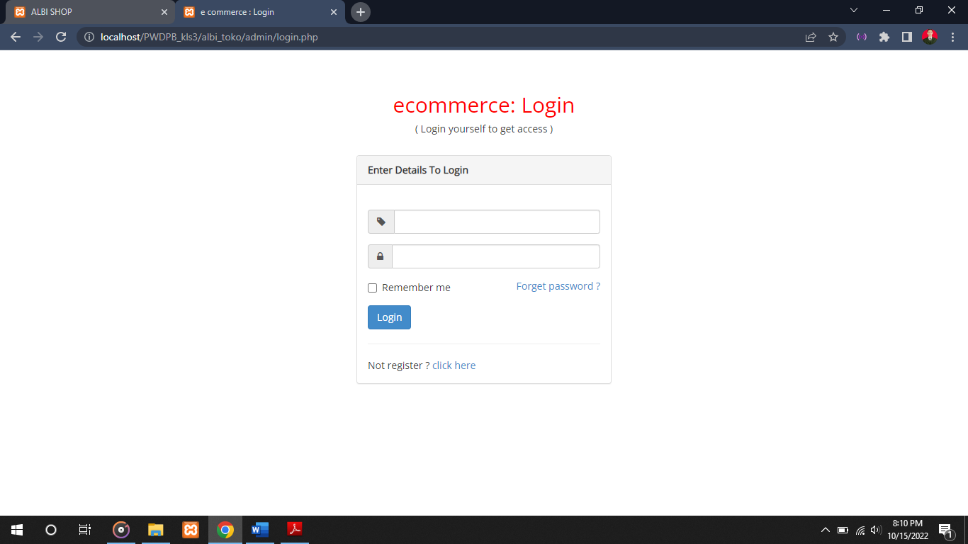

Gambar 1.3

Halaman login admin

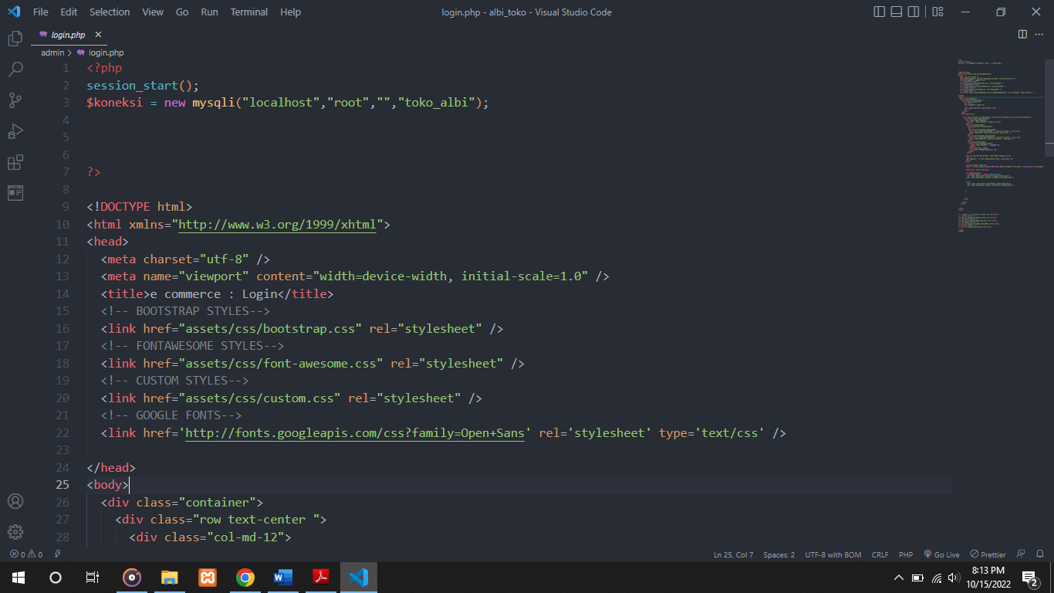

Gambar 1.4

Syntax login admin

1. Dashboard Admin.

Dashbard Admin Dashboard adalah pusat control panel ber-platform yang berfungsi untuk mengatur semua kegiatan di sebuah situs atau Website. Ketika admin telah login maka admin akan masuk kedalam Dashboard admin, terdapat fitur Kategori produk, produk, pembelian, pelanggaran, laporan, dan juga Pengaturan admin. Halaman ini menggunakan font icon yang diambil dari google, contohnya seperti gambar keranjang yang terdapat pada pembelian dan lain-lain.

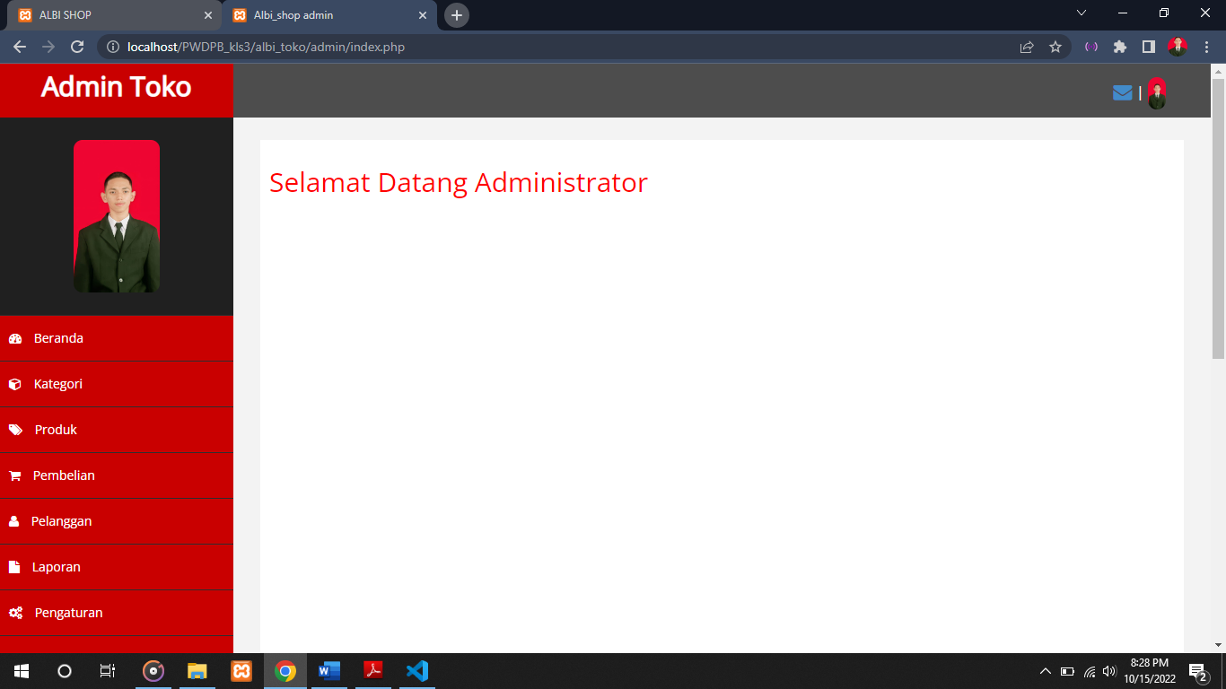

Gambar 1.5

Dashboard admin

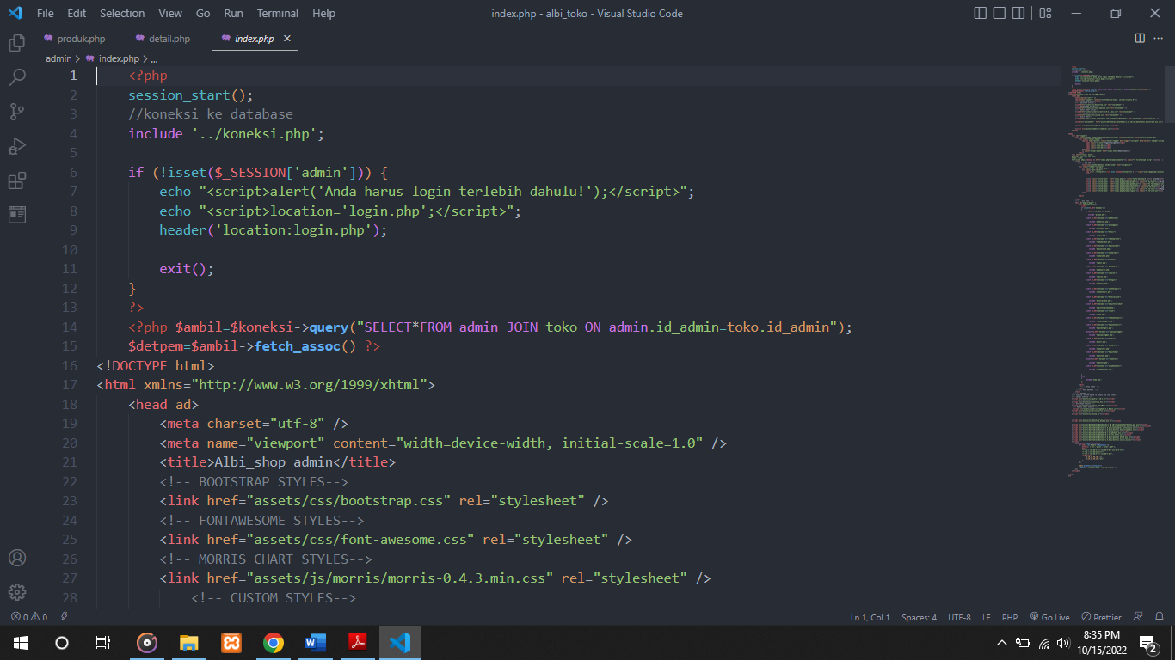

Gambar 1.6

Syntax dashboard admin

1. Tampilan website E-commerce.

File Index adalah file yang pertama kali di load atau di eksekusi pada sebuah website. Pada struktur website, file index ini wajib ada pada sebuah website agar dapat tampil dengan baik pada browser, sesuai dengan desain web yang telah dibuat sebelumnya. Terdapat fitur home, login user/pelanggan, daftar user/pelanggan, slide tema, kategori produk, pencarian produk dan produk terbaru. Dipaling bawah terdapat footer yang di dalamnya terisi Ikuti kami, ada Github, Instagram, Youtube, dan Facebook saya sebagi pembutan website dan terhubung ke linknya masing-masing. Fitur kontak kami terdapat juga alamat, telepon, dan juga gmail, dan Metode pembayaran. Icon-icon seperti home, login, github dan sebagainnya menggunakan font icon-Awesome dan penggunaan botstrap terhadap warna dan font.

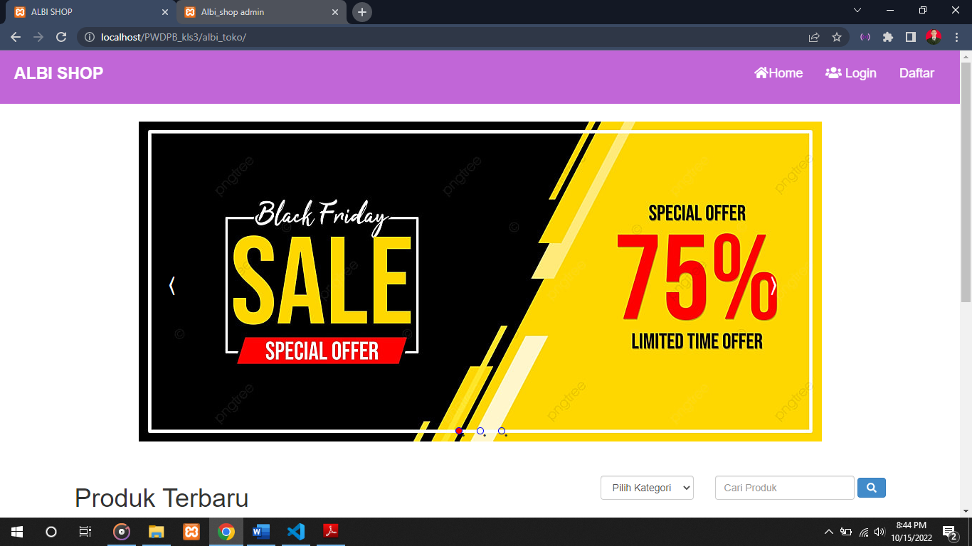

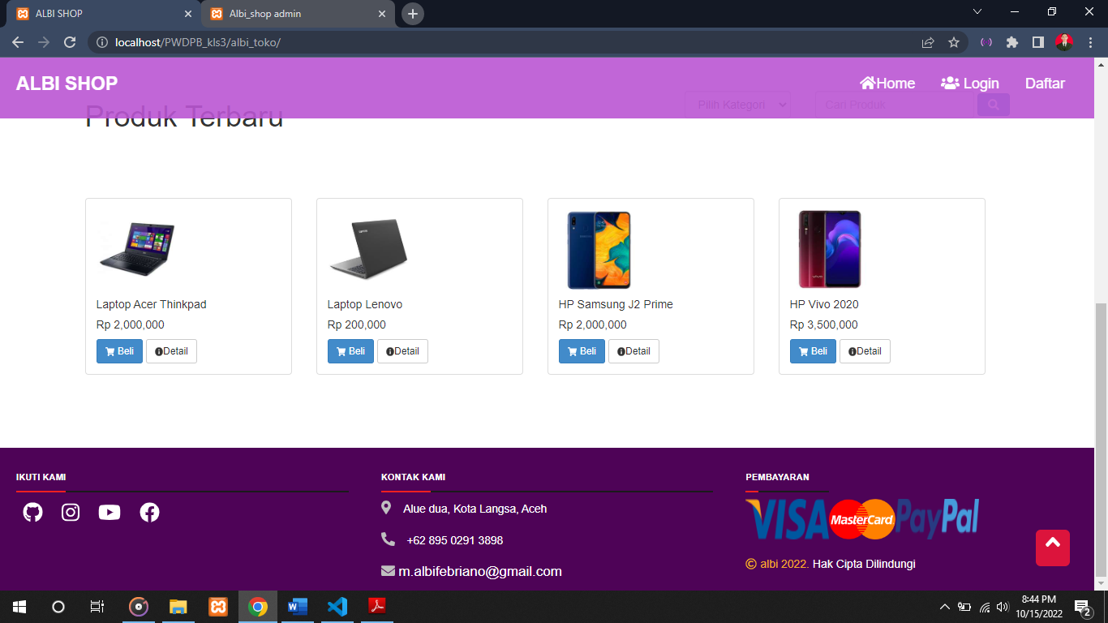

Gambar 1.7

Interface E-commerce Albi Shop

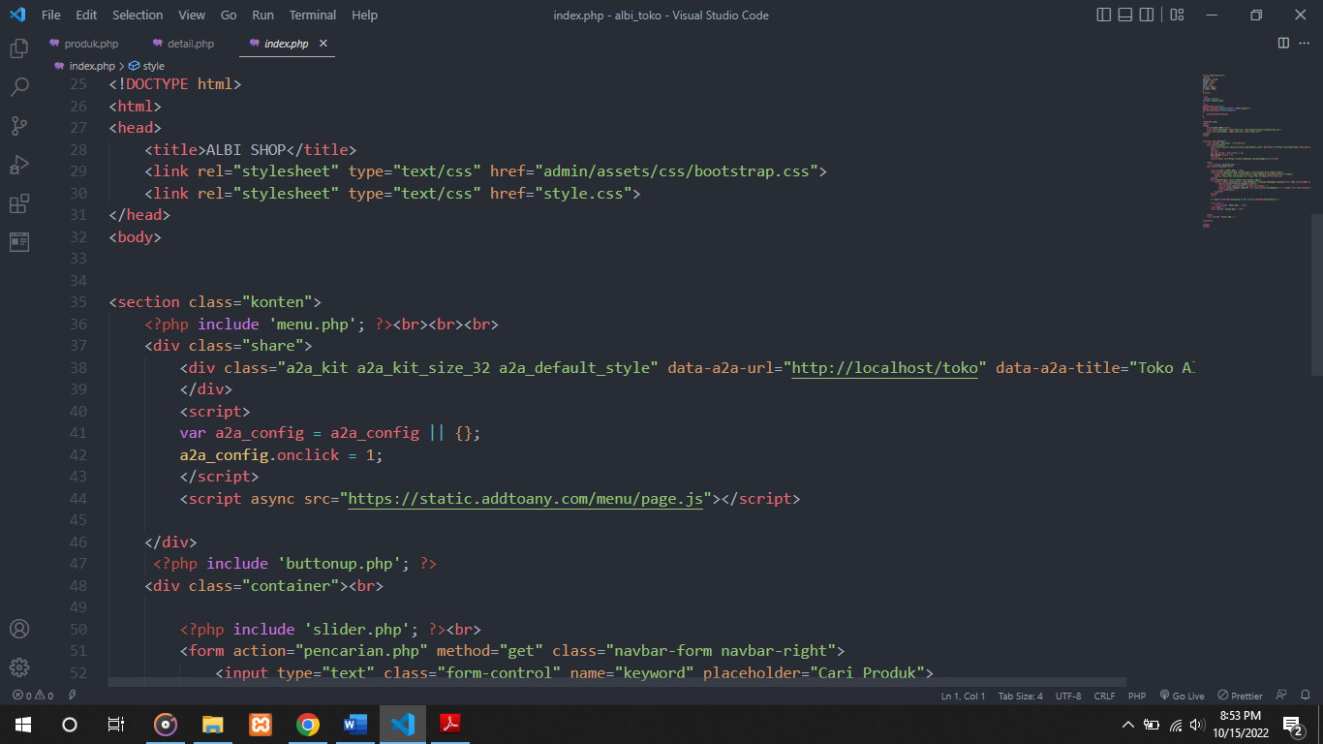

Gambar 1.8

Syntax user interface

1. Halaman Login dan daftar User.

Sama dengan halaman sebelumnya icon pada halaman ini juga menggunakan font awessome. User memasukan email dan password, dan jika belum mempunyai akun user dapat register atau mendaftar terlebih dahulu. Tampilan yang sederhana memudahkan user/membuat user nyaman dan tidak kesulitan dalam menggunaan website.

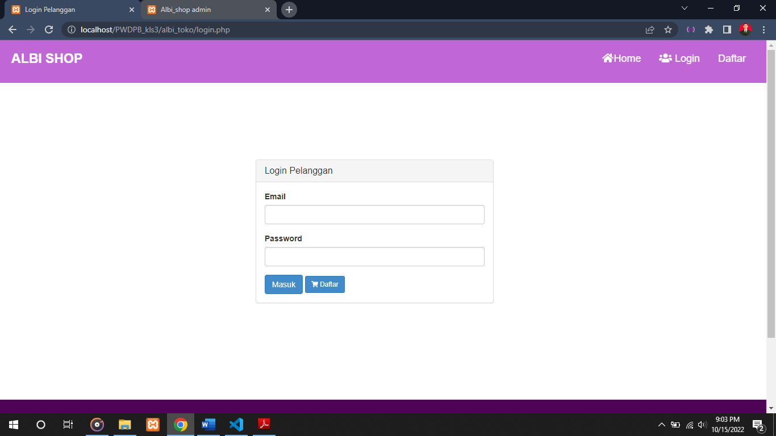

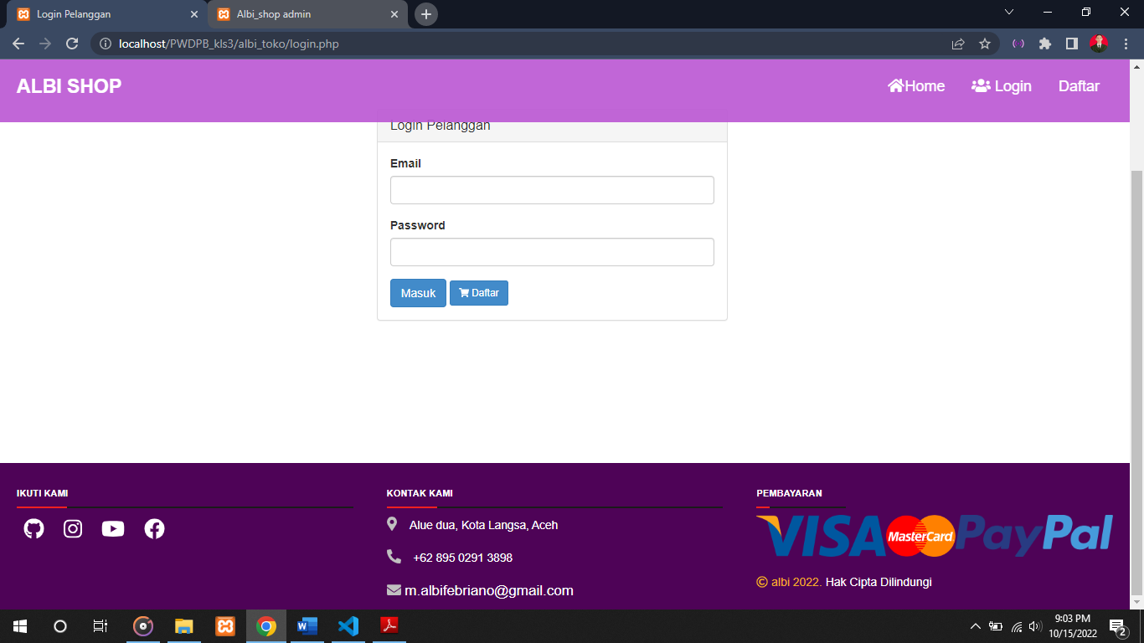

Gambar 1.9

Halaman login user

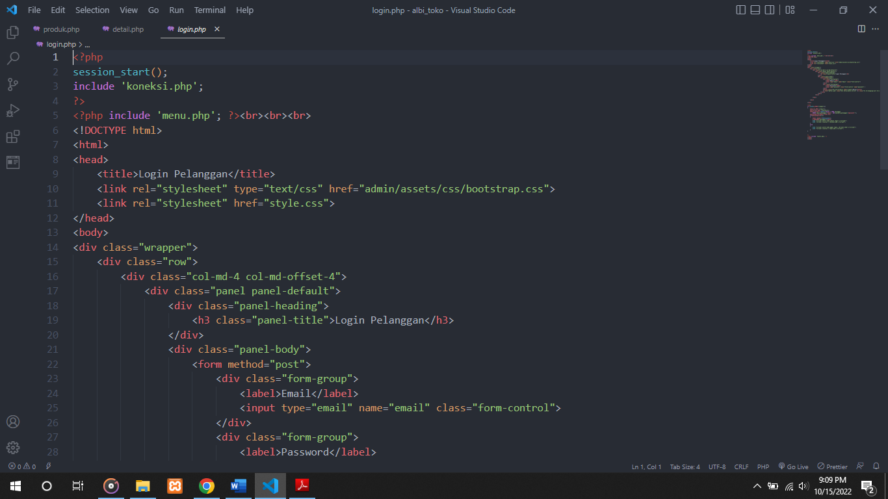

Gambar 2.1

Syntax login user

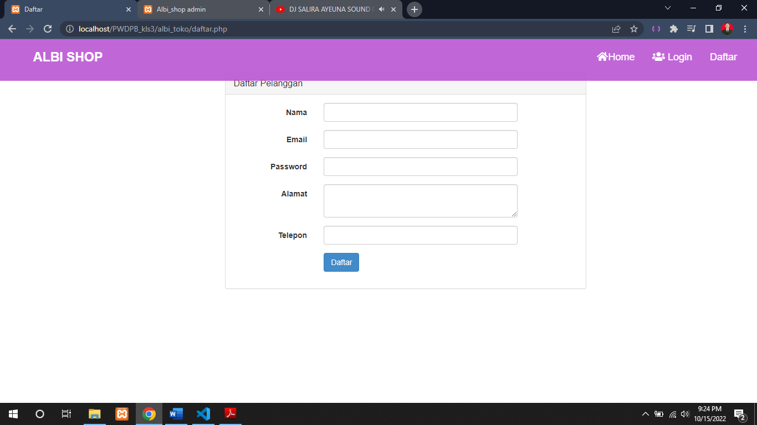

Gambar 2.2

Halaman daftar user

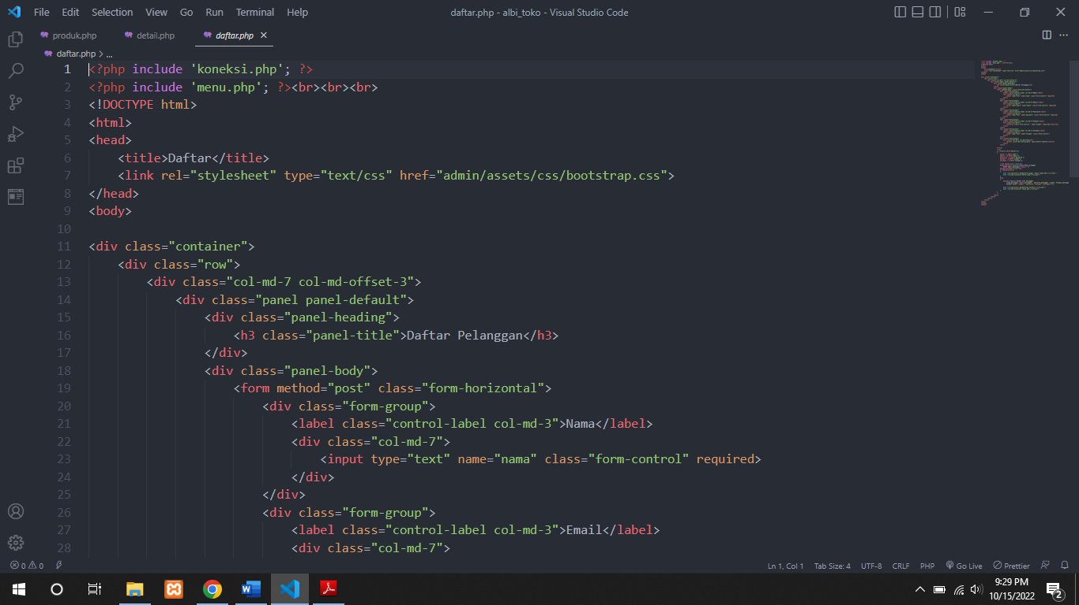

Gambar 2.3

Syntax halaman daftar user

1. Halaman chekout belanja, nota pembelian, dan pembayaran.

fitur Check out ini bertujuan untuk memerikasa kembali proses pemesanan barang yang dilakukan oleh pembeli. Halaman Nota pembelian adalah halaman untuk user melihat rincian pembayarannya mulai dari alamat, barang yang di beli serta harganya. Halaman pembayaran berfungsi untuk memasukan bukti pembayaran, user memasukan bukti pembayarannya seperti foto bukti transaksi bank. Pembuatan user interface pada halaman ini mengguunakan bootstrap.

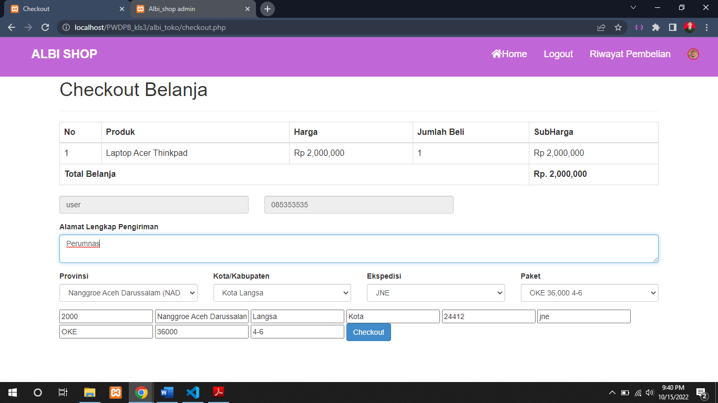

Gambar 2.4

Halaman chekout pembelian

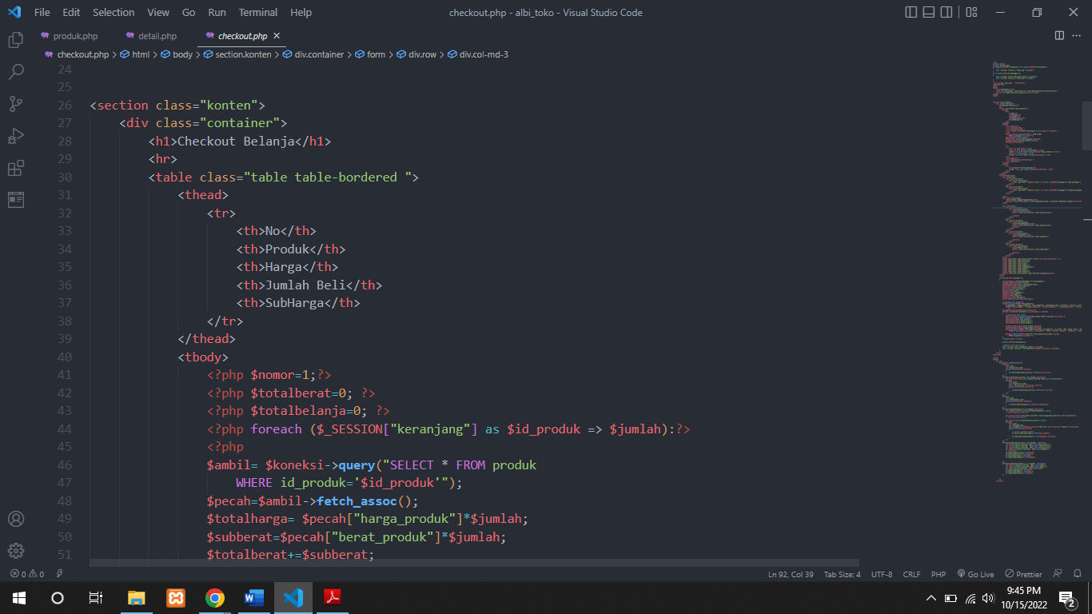

Gambar 2.5

Syntax chekout

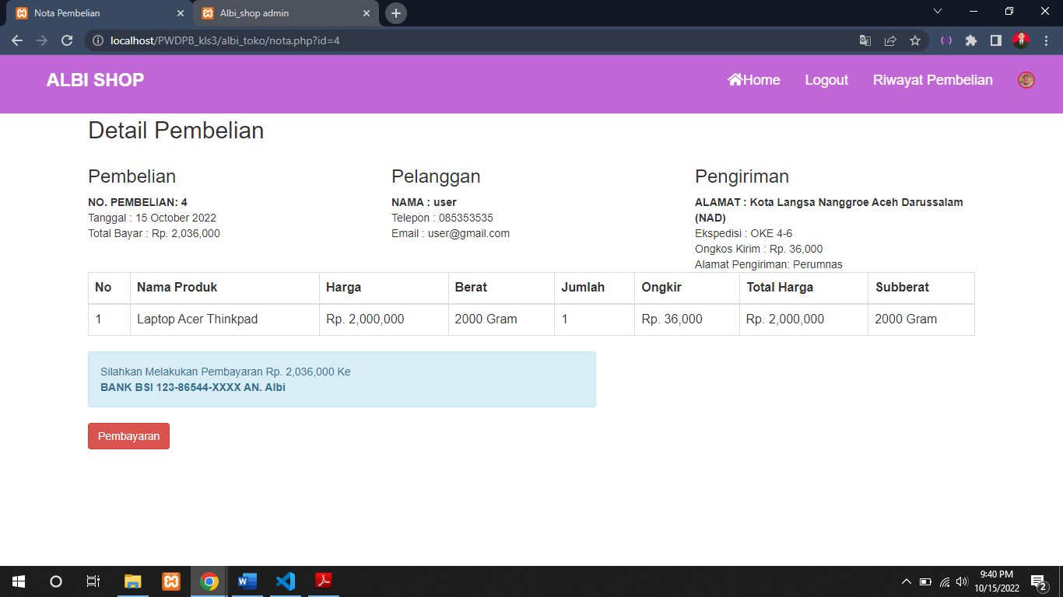

Gambar 2.6

Halaman detail pembelian

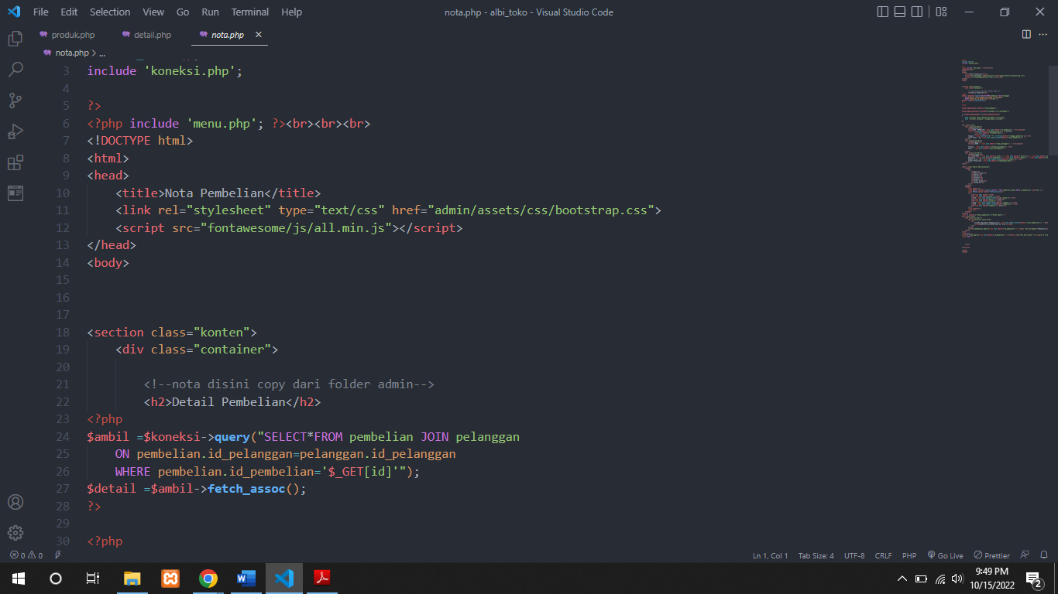

Gambar 2.7

Syntax detail pembelian

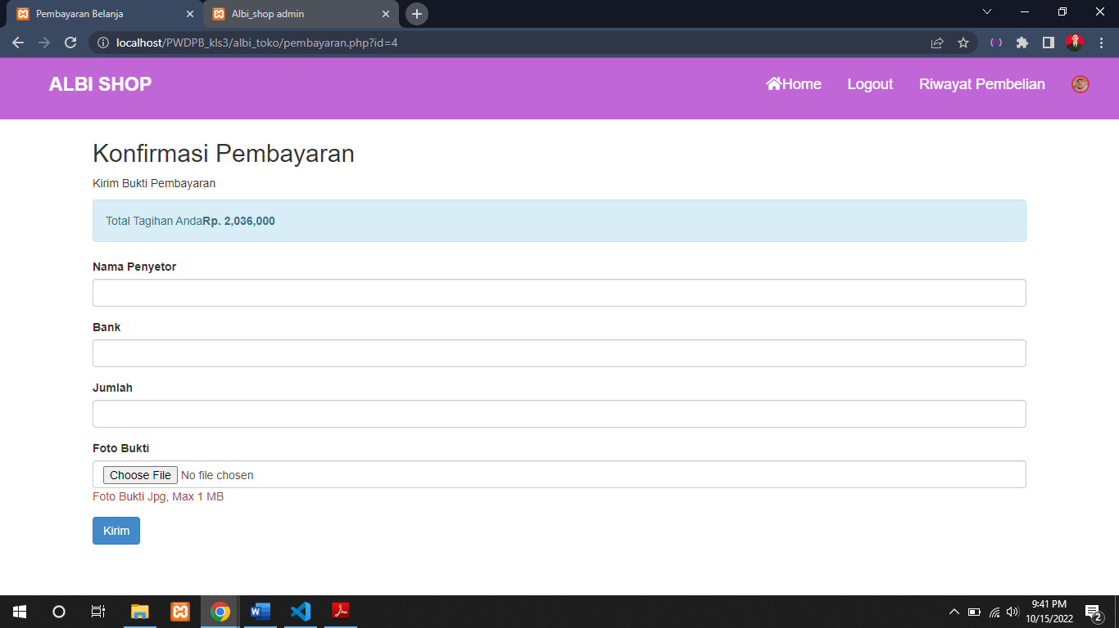

Gambar 2.8

Halaman pembayaran user

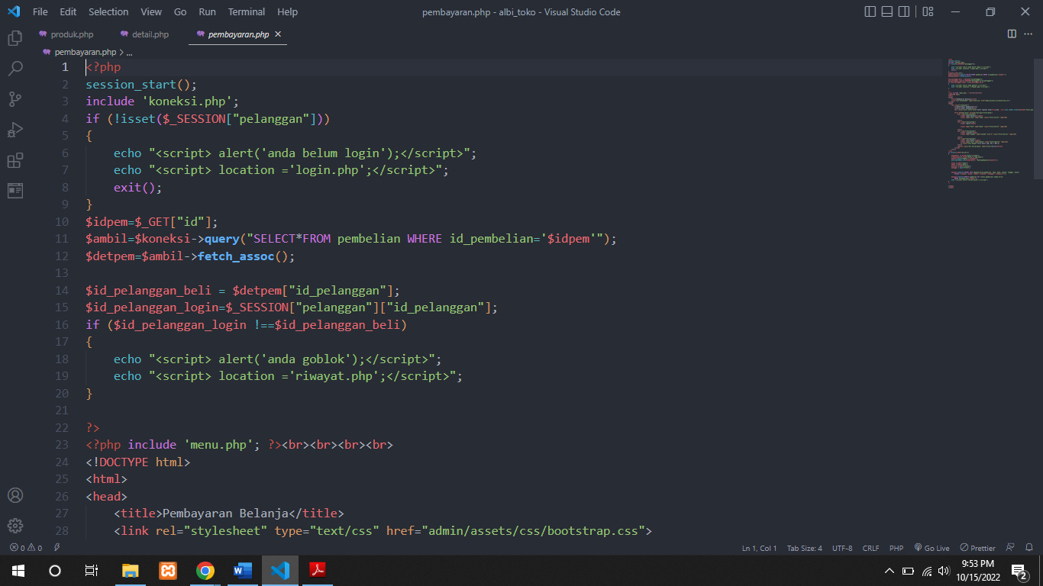

Gambar 2.9

Syntax pembayaran user

1. Halaman Riwayat Pembelian.

Di halaman ini user dapat melihat riwayat pembeliannya, mulai dari belanja yang belum dibayar, diproses, dikirim, diterima, dan belanjaan yang dibatalkan oleh user. Desain halaman ini juga menggunakan boostrap.

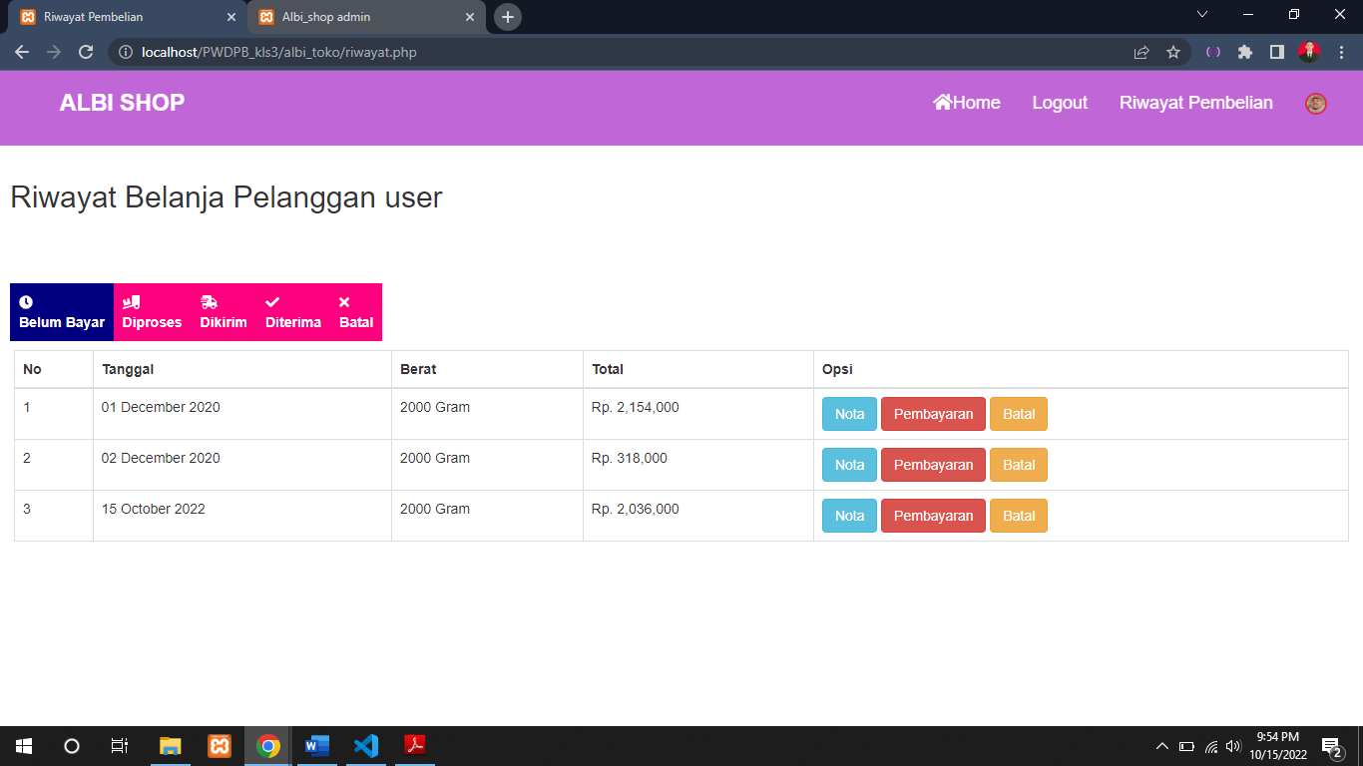

Gambar 3.1

Riwayat pembelian user

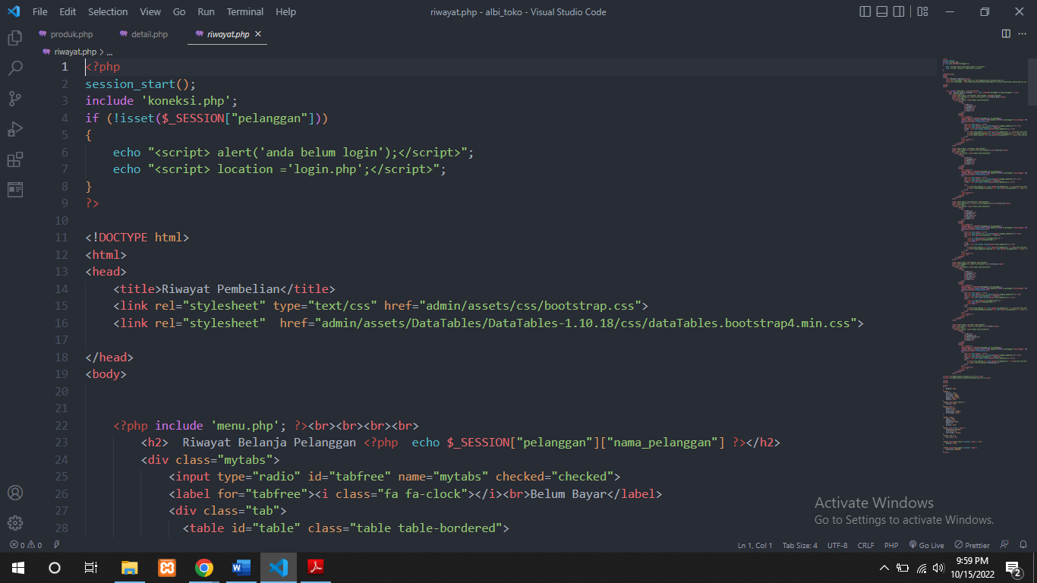

Gambar 3.2

Syntax halaman riwayat pembelian

1. Pengaturan User

Halaman pengaturan user, di halaman ini berfungsi untuk mengatur nama user, email, password, telepon, alamat dan foto profil user sesuai dengan kemauan user tersebut.

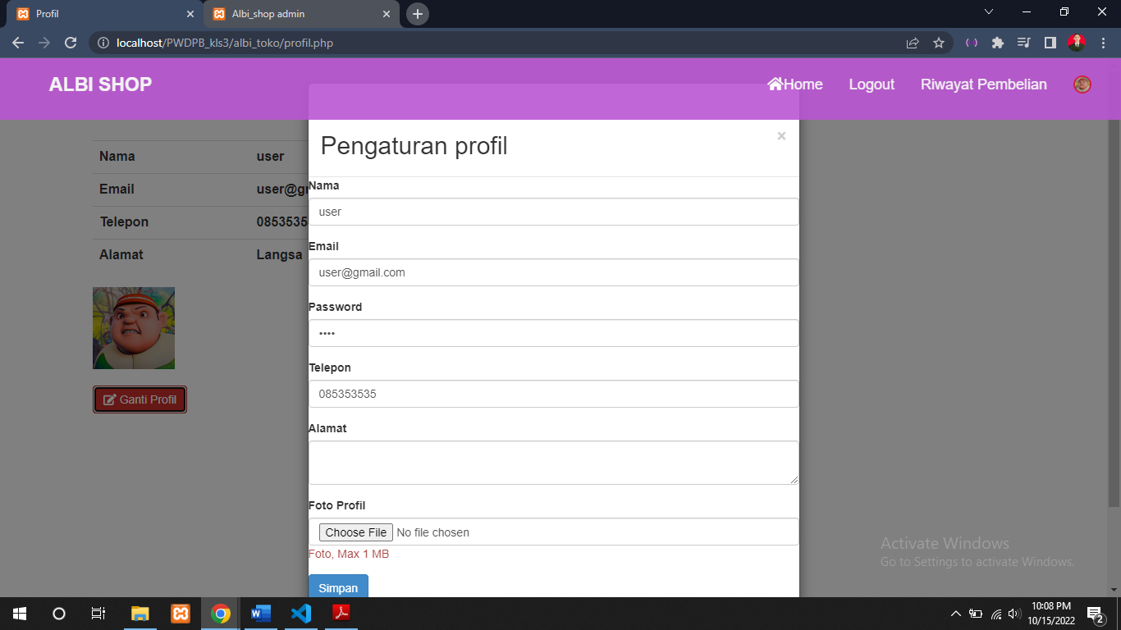

Gambar 3.3

Pengaturan profil user

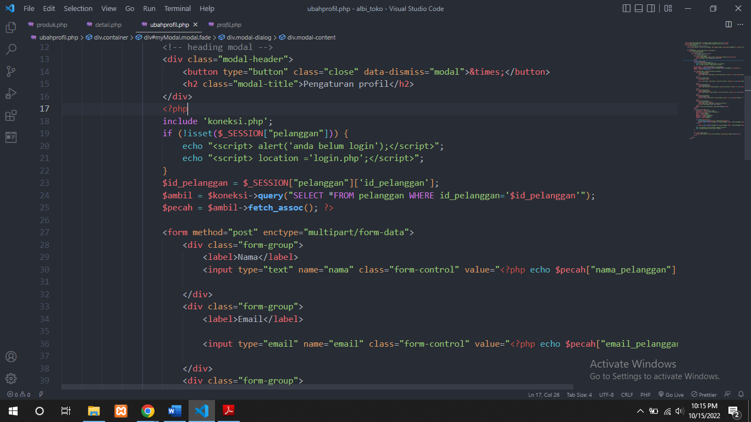

Gambar 3.4

Syntax pengaturan profil user